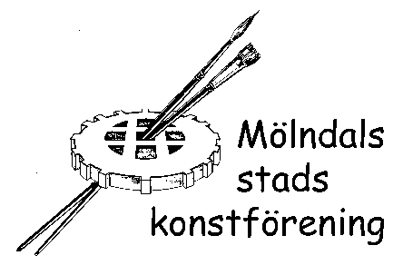

Årsmöte torsdag 27 mars 2025, Sal 214 i Mölndals stadshus, kl 18
Dagordning

- Årsmötets öppnande

- Val av mötesordförande

- Val av sekreterare för mötet.

- Val av protokolljusterare tillika rösträknare, 2 st.

- Fastställande av dagordning

- Fråga om årsmötet stadgeenligt utlysts.

- Verksamhetsberättelse för 2024.

- Ekonomisk redovisning

- Revisionsberättelse

- Fråga om ansvarsfrihet för styrelsen 2024.

- Fastställande av budget

- Fastställande av medlemsavgift för 2024 och 2025.

- Förslag från valberedningen.

- Val av ordförande för ett år.

- Val av styrelsemedlemmar

- Val av revisorer och revisorssuppleanter för ett år.

- Val av valberedning för ett år.

- Val av inköpskommitte

- Årsmötet ger sina synpunkter angående : antalet deltagare och kostnader på konstresor, kostnader och antal för deltagare på konstbesök (t ex inträde , guidning)

19. Övriga ärenden;

20. Årsmötet avslutas

Välkommen !

